МГТУ им. Н. Э. Баумана, кафедра ИУ5

курс “Разработка интернет-приложений”

Лабораторная работа №7

# Работа с DOM с использованием JavaScript

ВЫПОЛНИЛ:

Матюнин да Вейга Р.А.

Группа: ИУ5-51Б

ПРОВЕРИЛ:

Гапанюк Ю.Е.

Москва 2019

# **Задание и порядок выполнения**

Разработать приложение для построения графиков тригонометрических функций на языке Javascript с HTML интерфейсом.

# **Выполненная работа**

**index.html**

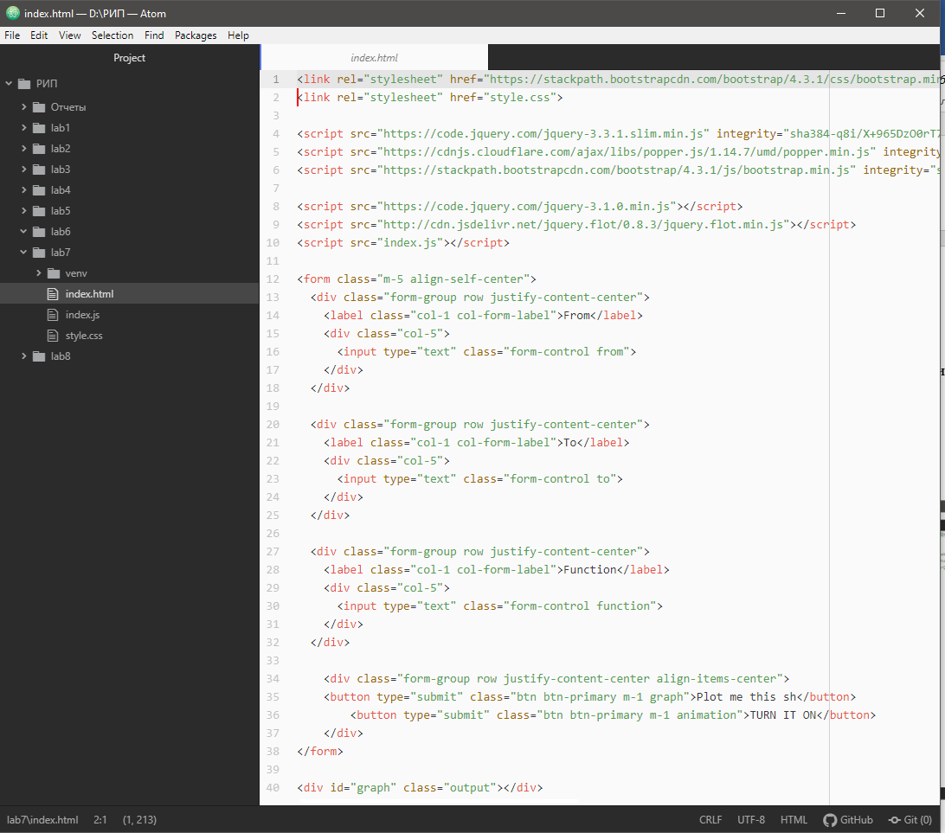

**index.js**

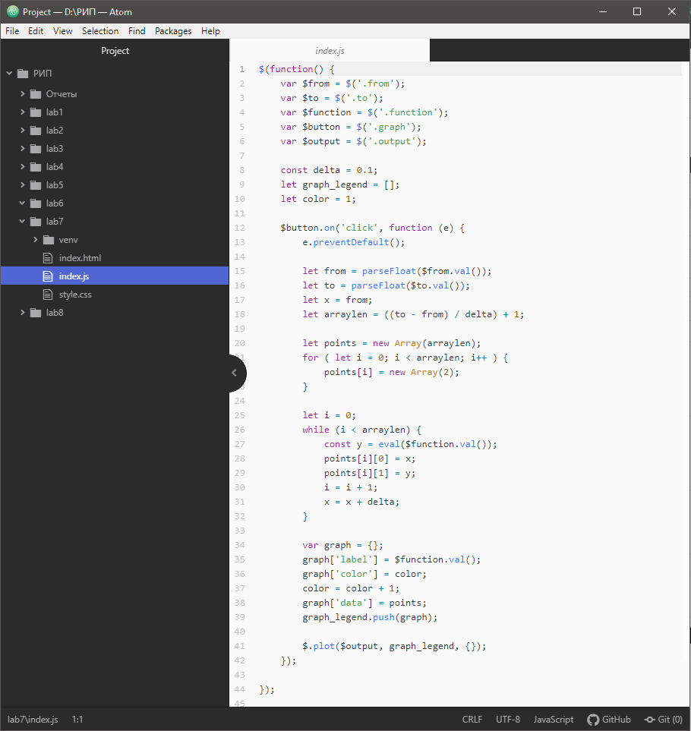

**В css указаны размеры блока графика, отличные от нуля:**

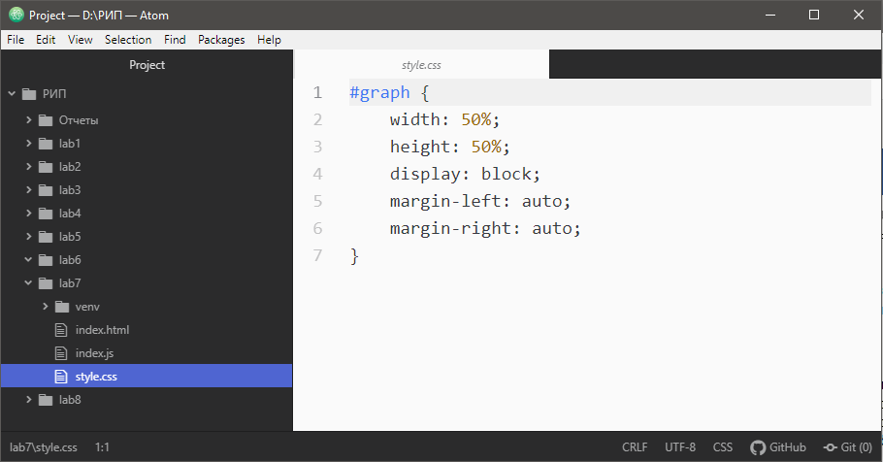

# **Результаты**

